Административная ответственность
Этот вид ответственности является более мягким, чем уголовная и наступает за менее опасные действия.
Статья 2.3 КоАП РФ: административной ответственности подлежит лицо, достигшее к моменту совершения административного правонарушения возраста 16 лет.
Административные правонарушения:
- Курение в местах, запрещенных законом
- Мелкое хулиганство (нецензурная брань в общественных местах)
- Мелкое хищение
- Распитие алкогольной и спиртосодержащей продукции в общественных местах
- Появление в общественных местах в состоянии опьянения
- Приобретение, хранение и потребление наркотических средств и психотропных веществ без назначения врача
- Нарушение правил дорожного движения
- Повреждение чужого имущества
- Нанесение побоев

Гражданско-правовая ответственность несовершеннолетних - это имущественное (как правило, денежное) возмещение вреда пострадавшему лицу, наступает за причинение имущественного вреда кому-либо или причинение вреда здоровью, чести и достоинству.
Если тебе нет 14 лет – гражданскую ответственность за причиненный тобой вред будут нести твои родители или законные представители.
Если тебе от 14 до 18 лет – несовершеннолетний сам должен будет возместить ущерб своим имуществом или заработком, а если заработка нет или его недостаточно – возмещать ущерб опять будут родители.

Уголовная ответственность несовершеннолетних – самый строгий вид ответственности, наступает за совершение преступлений.
Российское законодательство (ст. 20 Уголовного Кодекса РФ) устанавливает, что уголовной ответственности подлежит лицо, достигшее ко времени совершения преступления 16 лет.
Но за ряд тяжких и особо тяжких преступлений уголовная ответственность наступает с 14 лет: убийство, причинение тяжкого и среднего вреда здоровью человека, похищение человека, изнасилование, насильственные действия сексуального характера, кража, грабеж, разбой, вымогательство, хищение либо вымогательство наркотических средств или психотропных веществ, вандализм, хулиганство при отягчающих обстоятельствах и др.
К несовершеннолетним, совершим преступления, могут быть применены:
- принудительные меры воспитательного воздействия;
- назначено наказание
Виды наказаний, назначаемых несовершеннолетним:
- штраф
- лишение права заниматься определенной деятельностью
- обязательные работы
- исправительные работы
- арест
- лишение свободы на определенный срок.

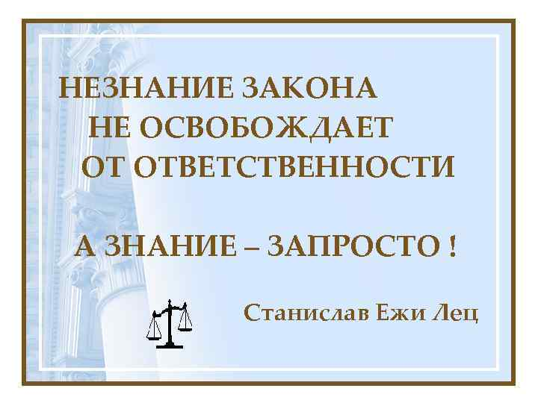
Комиссия по делам несовершеннолетних и защите их прав Заднепровского района города Смоленска
г. Смоленск, ул. 12 лет Октября, д. 11, каб. 401
Тел. /факс 27-07- 73

